INFORME DE LABORATORIO

Autores:
- Maria Camila Aguirre Alzate
- Hander Fernán Alzate Córdoba
- Sergio Andrés Arango Arango
- Luis Miguel Arenas Tamayo
- Maria Camila Arias Jaramillo

Fecha de realización y entrega: 19/07/2014
Grado: 10-A

Resumen: En esta práctica se llevó a cabo la escritura invisible, en donde utilizamos ciertas sustancias que nos permiten realizar este acto como lo fueron en este caso:
La cebolla, el limón y la leche.
Al poner estos tres elementos húmedos como si fuese tinta y llevando el papel al calor, rápidamente lo que fue escrito se hace visible en un tono amarillento.
El porcentaje en tener éxito al realizar esta prueba es de un 50% ya que estas hojas se quemaban por el calor que proporcionaban las velas.
Resumen realizado por: Hander Fernán Alzate Córdoba.

Introducción: La escritura invisible es aquella que no se deja ver en el papel en el que se ha escrito hasta que no se aplica el reactivo conveniente, ya sea calor u otros reactivos.
Todos los jugos vegetales que contienen albúmina o azúcar como el zumo de cebolla, de pera, de limón, de naranja, de manzana, etc. Pueden servir como tintas para este proceso. La mancha que dejan al principio, se revela cuando se calienta el papel.
Descripción realizada por: Luis Miguel Arenas Tamayo.

Teoría: Para el entendimiento del proceso de la escritura invisible, fue fundamental tener en cuenta las diferentes reacciones que se proporcionaron en el papel con cada elemento diferente, se pudo aclarar gracias a una consulta que la revelación de la escritura invisible solo puede ser dada con algunos jugos cítricos y proteínas. También fue necesario tener sumo cuidado con la hoja para que no se quemara.
Teoría realizada por: Luis Miguel Arenas Tamayo.

Procedimiento:
1) Se coge el limón y se parte, luego se exprime en vaso desechable
2) Se corta la cebolla en pedazos
3) Se hecha un poco de leche en un vaso
Realización del trabajo:
1) Cogemos una hoja en blanco y un clip (si lo desea con el dedo) lo sumerge en el zumo de limón y escribimos en la superficie del papel. Y ponemos a secar.
2) Nuevamente cogemos otra hoja en blanco y un trozo de cebolla, y comienza a escribir en el papel. Y se pon a secar
3) Cogemos otra hoja en blanco y un clip (o si desea con el dedo), lo sumerge en la leche y comienza a escribir sobre la hoja. Y dejamos secar.
4) Ahora cogemos la hoja que estaba escrita con limón y la ponemos a una distancia prudente de la llama de la vela. (Este comienza a quemarse, por lo tanto se debe tener cuidado).
5) El paso anterior se repite con las otras 2 hojas.
6) El del limón es más fácil y se quema menos rápido, y da la forma de lo escrito más rápido; la cebolla es un poco más difícil de que coja la forma de lo escrito; la leche hace más lento el proceso y tiene más probabilidades de que se queme toda la hoja.
Procedimiento realizado por: Maria Camila Aguirre Alzate

Resultados:
- Con medio limón se pudo exprimir una cantidad de jugo, con el dedo o como quisiera aplicarla en una hoja limpia se escribía un texto de tema libre. Se esperaban mínimo 4 minutos para que se secara el primer paso obtenido de limón, luego de este se daba un resultado hecho la letra como si fuese la llama de un fuego y se podía ver como en esta primera sección el limón se deshacía muy fácilmente dando color a transparente y sintetizando las diferentes maneras de tenerlas.
- Luego con un vaso de leche aparte se hacía lo mismo pero ya el resultado era distinto se podía analizar que su color y su textura era claro pero ya se hacía más complicado la pasada de fuego para que diera la palabra de lo que se deseaba, en este proceso se pudo ver el tiempo que tardo en secarse ya que la leche como es un líquido lácteo al aplicarse en una hoja no pegaba bien su forma.
- Por último se encuentra La aplicación con la cebolla, con un pedazo se hacia el mismo procedimiento pero este era muy difícil que obtuviera resultados fáciles ya que su liquido era muy
Poco y su olor no ayudaba mucho por ser una verdura tan dura para suprimirla.
En él se pudo ver una letra ya más extraña de analizarla, su color que daba era un café más claro, eso hacía que no se entendiera lo que se quería expresar en la hoja.
Resultados realizados por: Maria Camila Arias Jaramillo

Montaje:
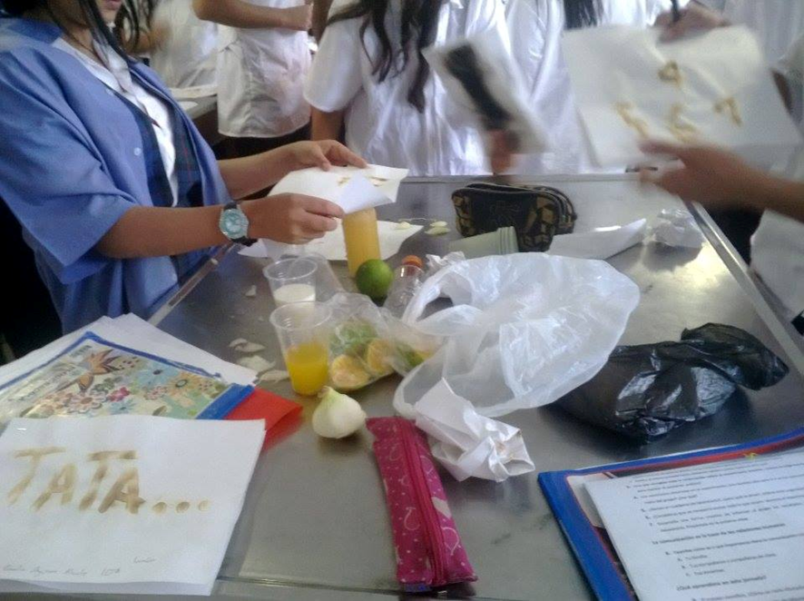

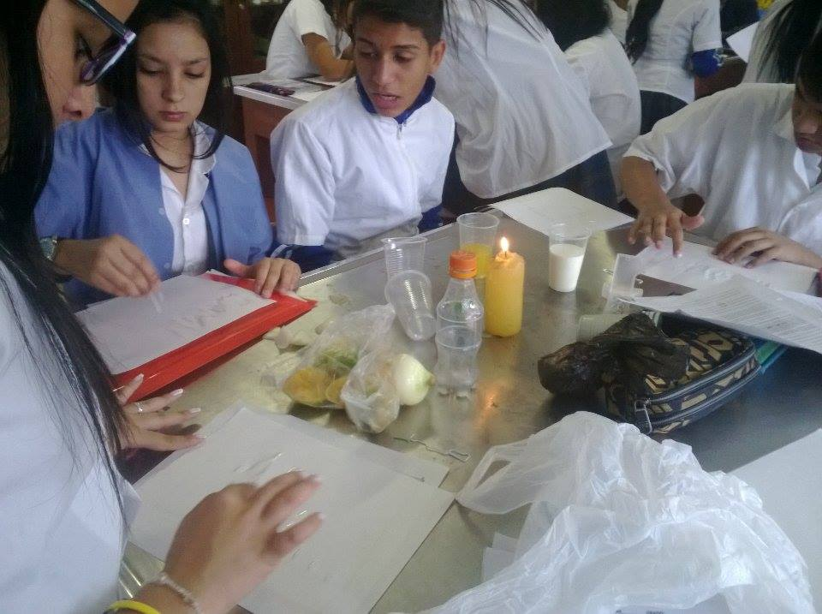
Montaje realizado por: Maria Camila Aguirre Alzate
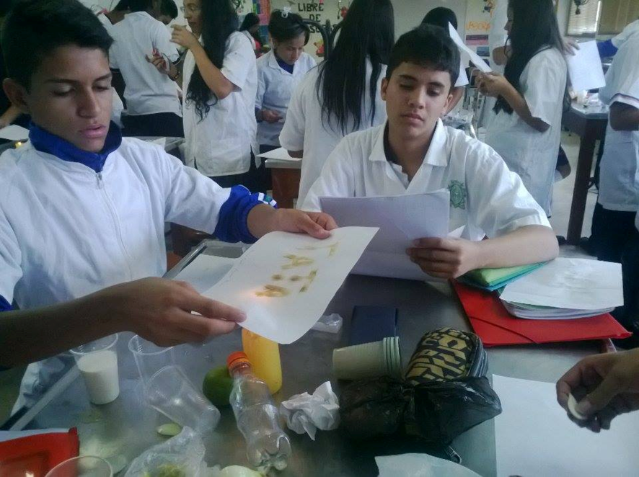
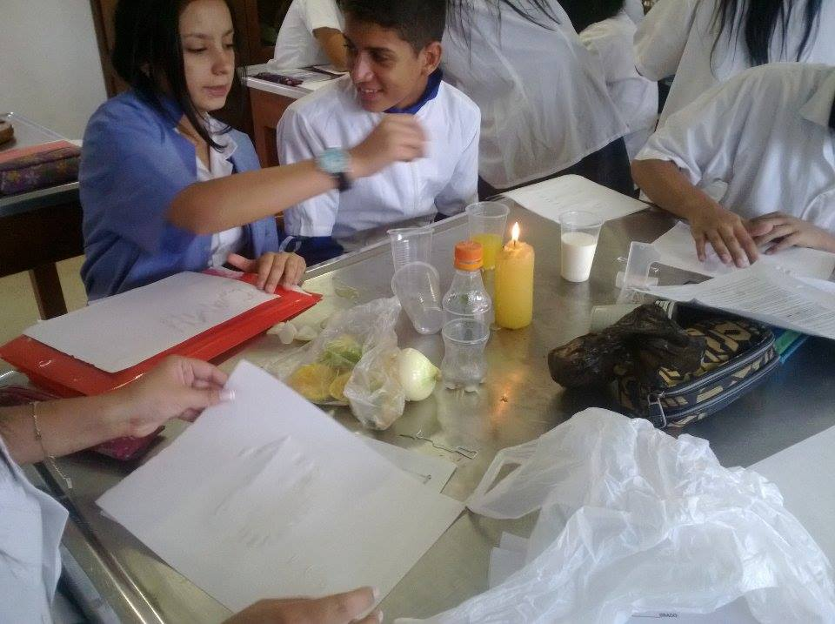

Conclusiones:
1. La estructura del papel empapado por las sustancias se quema mucho más fácilmente que el resto, que no ha sido mojado. Por eso es visible cuando se acerca al fuego.
2. Los rastros dejados en el papel por el fuego en combinación de la cebolla, leche o limón, son de diferentes texturas.
3. Todas las hojas tienen su dificultad para crear la marca dependiendo de la sustancia, la más compleja fue la leche, se quemaba fácilmente a la exposición del fuego y el calor.
Conclusiones realizadas por: Sergio Andrés Arango Arango

Bibliografía:
- http://es.wikipedia.org/wiki/Tinta_invisible
- http://www.iestiemposmodernos.com/diverciencia/la_qm/fichas_qm/qmtintalimon.htm
- http://www.ehowenespanol.com/historia-tinta-invisible-sobre_259528/

